**Latihan SQL**

|  |
| --- |
| **Nama: Muhamad Ridho Fauzan** |
| **Kelas: A** |
| **NPM: 213040036** |

**Persiapan UAS Semester Genap 2021-2022**

**Kuliah Perancangan Basis Data**

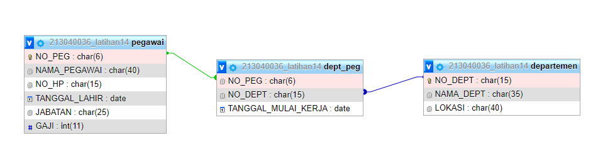

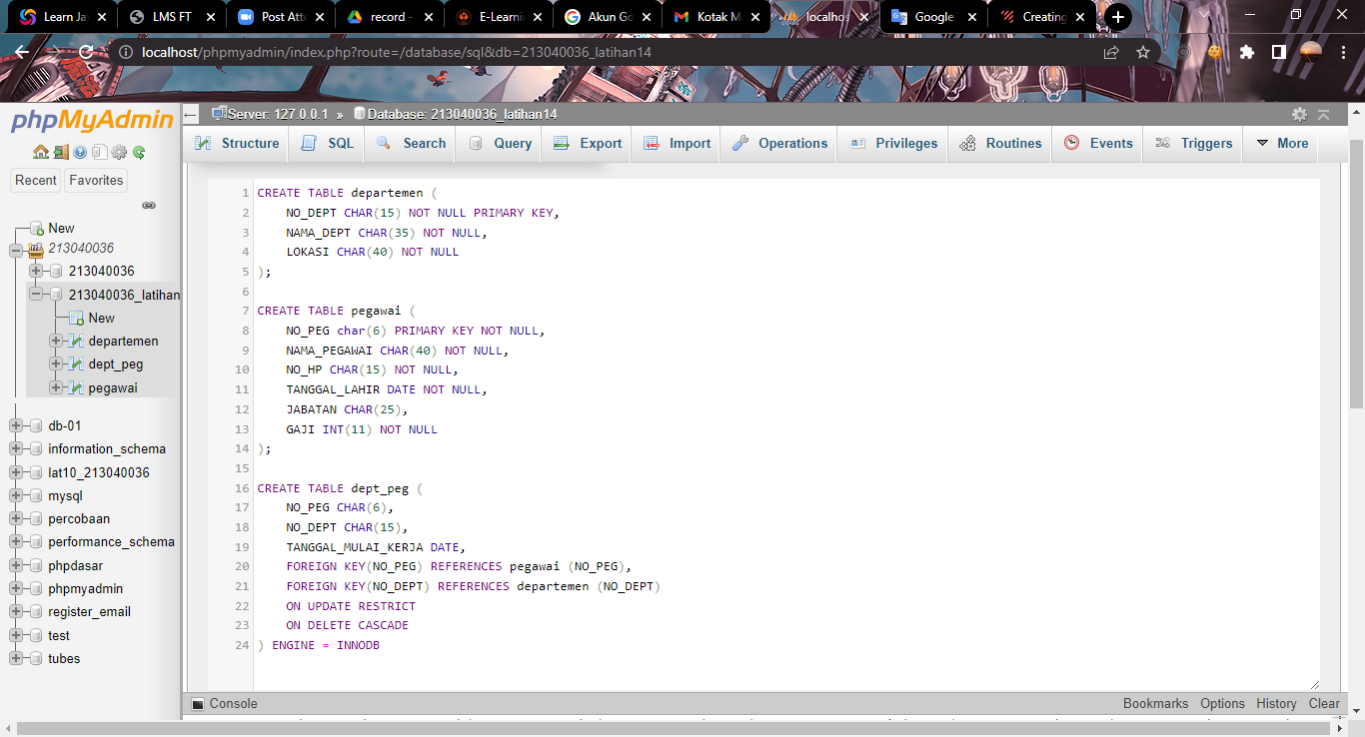

1. Tambahkan field JUMLAH_PEGAWAI tipe INT di tabel DEPARTEMEN, gunakan perintah ALTER TABLE!

ALTER TABLE departemen

ADD JUMLAH_PEGAWAI int;

1. Ubah isi field NAMA_PEGAWAI dengan NO_PEG = ‘P2341’ menjadi ‘H. Syahronie’, gunakan perintah UPDATE … SET!

[UPDATE](http://localhost/phpmyadmin/url.php?url=https://dev.mysql.com/doc/refman/8.0/en/update.html) pegawai [SET](http://localhost/phpmyadmin/url.php?url=https://dev.mysql.com/doc/refman/8.0/en/set.html) NAMA_PEGAWAI = 'H. Syahronie' WHERE NO_PEG = 'P2341';

1. Isi tabel PEGAWAI sekaligus dengan 2 record, gunakan perintah INSERT INTO!

[SELECT](http://localhost/phpmyadmin/url.php?url=https://dev.mysql.com/doc/refman/8.0/en/select.html) pegawai.NO_PEG, pegawai.NAMA_PEGAWAI, pegawai.NO_HP, pegawai.TANGGAL_LAHIR, pegawai.JABATAN, pegawai.GAJI FROM pegawai WHERE JABATAN='Supervisor';

1. Tampilkan seluruh field di tabel PEGAWAI dengan syarat JABATAN adalah ‘Supervisor’!

[SELECT](http://localhost/phpmyadmin/url.php?url=https://dev.mysql.com/doc/refman/8.0/en/select.html) * FROM `pegawai` WHERE pegawai.JABATAN='Supervisor';

1. Tampilkan field di tabel NO_PEG, NAMA_PEGAWAI dan TANGGAL_MULAI_KERJA dengan syarat JABATAN adalah ‘Supervisor’. Gunakan perintah NATURAL JOIN!

[SELECT](http://localhost/phpmyadmin/url.php?url=https://dev.mysql.com/doc/refman/8.0/en/select.html) pegawai.NO_PEG,pegawai.NAMA_PEGAWAI,dept_peg.TANGGAL_MULAI_KERJA FROM pegawai NATURAL JOIN dept_peg WHERE pegawai.JABATAN = 'Supervisor';

1. Gunakan START TRANSACTION … COMMIT untuk mencari semua field PEGAWAI yang bekerja di departemen (NAMA_DEPT) ‘Information Technology’ dan cari NO_PEG, NAMA_PEGAWAI yang gajinya lebih dari Rp 7.500.000,-!

[SELECT](http://localhost/phpmyadmin/url.php?url=https://dev.mysql.com/doc/refman/8.0/en/select.html) pegawai.NO_PEG,pegawai.NAMA_PEGAWAI,dept_peg.TANGGAL_MULAI_KERJA FROM pegawai NATURAL JOIN dept_peg WHERE pegawai.JABATAN = 'Supervisor';